МБДОУ Кашарский д/с №2 «Сказка»

Открытое занятие по проектной деятельности на тему «Числа, цифры, геометрические фигуры»
Старшая группа

Воспитатель: Гаврилова Е. Н.

11 декабря 2025 г
Цель: Формирование элементарных математических представлений у детей старшего дошкольного возраста через занимательный материал и повышение уровня готовности детей к обучению в школе.
Задачи - активно воздействовать на всестороннее развитие детей:
- обогащать новыми представлениями и понятиями;
- закреплять знания;
- активизировать мыслительную деятельность.
Демонстрационный материал: геометрические фигуры, картонные цветы и божьи коровки, мяч, счётные палочки.
Воспитатель: Здравствуйте, ребята! Сейчас у нас будет занятие по математике, будет интересно и увлекательно. Вспомним с вами пройденный материал и посмотрим, как вы его усвоили. А ещё, за вами будут наблюдать наши гости. Давайте их поприветствуем.
Воспитатель: И первое задание такое; математическая игра, которая называется «Цветы и божьи коровки»
На нашей полянке распустились очень красивые цветы. Давайте посчитаем, сколько на полянке цветов. (Цветов 5 штук)
На нашу полянку прилетели божьи коровки и решили отдохнуть, каждая села на тот цветок, который ей понравился. Ребята, ответьте мне на вопросы: Сколько на нашей полянке цветов? Сколько божьих коровок прилетело на полянку, давайте посчитаем? (Божьих коровок 4 штуки) Чего больше на нашей полянке? ( На нашей полянке больше цветов)
Воспитатель: Ребята, а кто даст ответ, что нужно сделать, чтобы цветов и божьих коровок было поровну.
Воспитатель: Конечно, мы можем убрать один цветок, тогда у нас будет равное количество предметов. И можем сделать наоборот, то есть прибавить божью коровку. И в этом случае то же будет равное количество предметов на полянке.
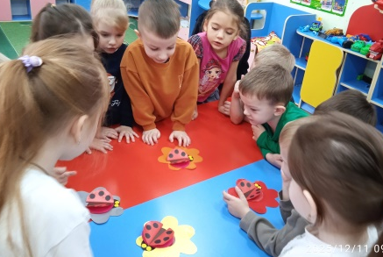
Трапеция и ромб. Работа с демонстрационным материалом.
Воспитатель: Что это? (Показать на квадрат, круг, прямоугольник, треугольник) Правильно. Что вы про них знаете? (У квадрата, прямоугольника, треугольника есть углы, а у круга углов нет)
Воспитатель: Правильно. Подумайте и скажите, как можно назвать одним словом квадрат и прямоугольник? Пересчитайте углы и стороны (Четырехугольники)
Воспитатель: А что это за геометрическая фигура? (трапеция)
Воспитатель: А это? (ромб)
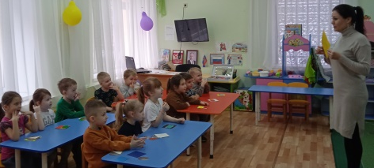
Воспитатель: Молодцы,
Работа с раздаточным материалом
Воспитатель: У вас на столах лежат геометрические фигуры, покажите круг, квадрат, треугольник, ромб, трапецию, прямоугольник. Молодцы. Катя, скажи какие у тебя фигуры красного цвета?
Катя: Круг, квадрат.
Воспитатель: Правильно, Настя, ромб у тебя какого цвета?
Таня: Зеленого.
Воспитатель: Правильно. Ваня, назови все четырехугольники.
Ваня: Квадрат, треугольник, прямоугольник, ромб, трапеция.
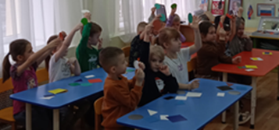
Игра «Кто знает – пусть дальше считает»
Цель: Научить детей по сигналу (передачи мяча) называть последующее число на увеличение (уменьшение).
Правила игры. Игра проводится в кругу с мячом. Взрослый бросает мяч кому – либо из детей и называет любое число. Ребенок, поймавший мяч, продолжает считать дальше (еще два числа) и возвращает мяч. Ведущий вновь бросает мяч кому – то из детей и называет число.
Усложнение. Тем детям, которые считают в пределах больших чисел, называют любое из них.
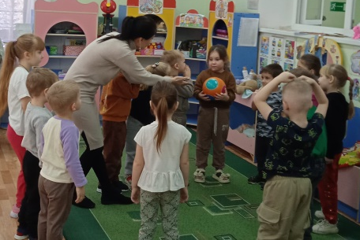
Работа со счётными палочками. «Четырёхугольник»
Воспитатель: Ребята, отсчитайте, пожалуйста, четыре палочки и сделайте квадрат. Как по-другому назвать эту фигуру? (Четырехугольник)
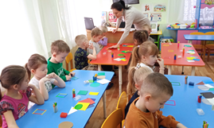
Воспитатель: Отсчитайте ещё три палочки и приложите к нашему квадрату так, чтобы у вас получился еще один квадрат.
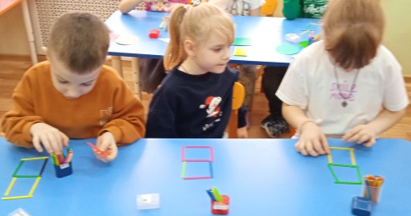
- Сколько квадратов у вас получилось? (Два.)
- А сколько прямоугольников? (Один.)
- Сколько четырехугольников у вас получилось? (Три.)
- Молодцы!
Воспитатель: Молодцы, ребята, активно отвечали на вопросы и правильно выполняли задания.

